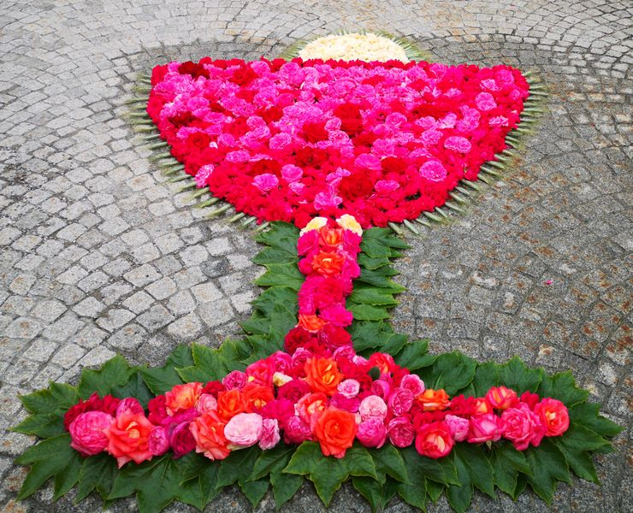

**FRONLEICHNAMS**

**PROZESSION**

**Donnerstag, 19. Juni 2025**

**um 09.30 Uhr**

**Hl. Messe mit anschließender Prozession durch unser Dorf**